HOBBES (1588 - 1679) – POLITICA
Leviatano, ossia la materia, la forma e il potere di uno stato ecclesiastico e civile (1651)
Geometrismo politico
Modello Politica = Geometria
Assiomi – Postulati + Deduzione = Politica more geometrico
Necessità = Riflesso necessità volontà umana
Negazione concezione ottimistica uomo: l’uomo non è animale politico, è:
- asociale
- egoista

Postulati
1. Cupiditas Naturalis = Bramosia Naturale
2. Ratio Naturalis = fuggire la morte – istinto di conservazione

Stato di natura
1. Cupiditas Naturalis: egoismo
2. Ius omnium in omnia: Diritto di tutti su tutto
3. Bellum omnium contra omnes: guerra di tutti contro tutti
- Diritto di tutti su tutto
- Scarsità risorse
- Stato di guerra: producono la volontà di nuocersi vicendevolmente: Homo hominis lupo
- ciò è conforme alla ragione naturale
- in quanto questa prescrive che ciascuno faccia qualsiasi cosa pur di sopravvivere

Legge Naturale
- Ratio Naturalis: capacità di prevedere attraverso il calcolo
- Stato natura = “domina un continuo timore ed il pericolo di una morte violenta; e la vita dell’uomo è solitaria, povera, lurida, brutale e corta”
- Bellum omnium contra omnes = autodistruzione genere umano
- Norma fondamentale Ratio naturalis e diritto naturale: proibire ciò che provoca morte e proibire di omettere ciò che conserva la vita
- Contratto – Pactum = rinuncia di tutti al “diritto di tutti su tutto”
Stato Civile = Norme fondamentali
1. pax est quaerenda: cercare la pace e usare la guerra solo quando non si può conseguire la pace;
2. ius in omnia est retinendum: rinuncia al diritto su tutto e tutti che viene conferito a un sovrano (uomo o assemblea)
3. Pactis Standum: bisogna stare ai patti

Sovrano
- Pactum Subiectionis: patto o contratto, stipulato tra gli uomini con cui rinunciano al loro diritto su tutto, trasferendo il potere (imperium), a un sovrano
- Stato o Società Civile o Persona Civile: salvaguarda il rispetto dei patti e la pace attraverso l’uso della forza, tutti gli individui sono ad esso sottomessi
- Sovrano o Leviatano: individuo o assemblea che rappresenta lo stato e ha potere assoluto su tutto e tutti
- la sua volontà è la sola volontà libera, è la volontà di tutti
- riunisce in se stesso ogni forza e potere
- Assolutismo: la teoria di Hebbes è tipica dell’assolutismo politico, infatti:
  - irreversibilità e unilateralità:
  - indivisibilità del potere sovrano
  - è la legge civile dello stato che costituisce l sola regola che distingue bene/male/giusto/ingiusto;
  - obbedienza assoluta
  - negazione tirannicidio
  - lo stato non è soggetto alle leggi in quanto è superiore ad esse, queste valgono solo per i cittadini;
  - Lo stato possiede anche l’autorità in campo religioso
  - Limite Potere Stato: non può costringere nessuno ad andare contro se stesso, inoltre i sudditi sono liberi per tutto ciò che non è regolato da leggi.
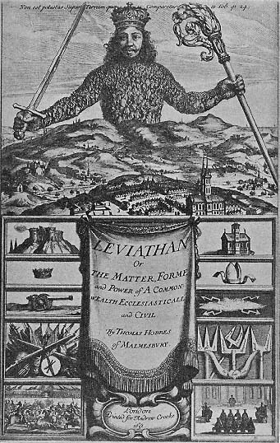
Copertina dell’opera di Hobbes Il Leviatano

